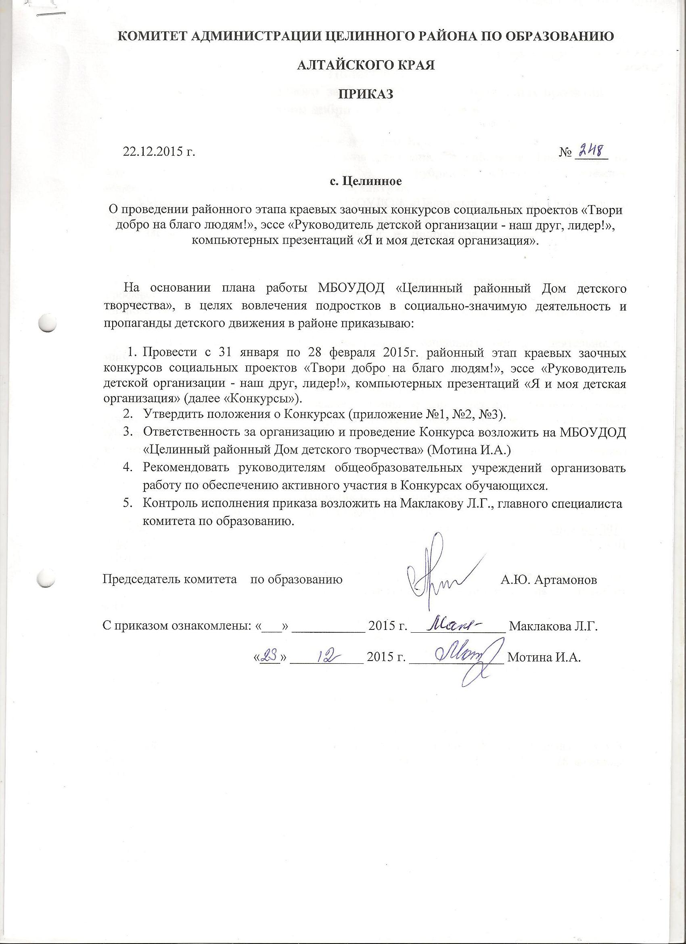

КОМИТЕТ АДМИНИСТРАЦИИ ЦЕЛИННОГО РАЙОНА ПО ОБРАЗОВАНИЮ
АЛТАЙСКОГО КРАЯ
ПРИКАЗ

22.12.2015 г. № _____
с. Целинное
О проведении районного этапа краевых заочных конкурсов социальных проектов «Твори добро на благо людям!», эссе «Руководитель детской организации - наш друг, лидер!», компьютерных презентаций «Я и моя детская организация».

На основании плана работы МБОУДОД «Целинный районный Дом детского творчества», в целях вовлечения подростков в социально-значимую деятельность и пропаганды детского движения в районе приказываю:
      - Провести с 31 января по 28 февраля 2015г. районный этап краевых заочных конкурсов социальных проектов «Твори добро на благо людям!», эссе «Руководитель детской организации - наш друг, лидер!», компьютерных презентаций «Я и моя детская организация» (далее «Конкурсы»).
- Утвердить положения о Конкурсах (приложение №1, №2, №3).
- Ответственность за организацию и проведение Конкурса возложить на МБОУДОД «Целинный районный Дом детского творчества» (Мотина И.А.)
- Рекомендовать руководителям общеобразовательных учреждений организовать работу по обеспечению активного участия в Конкурсах обучающихся.
- Контроль исполнения приказа возложить на Маклакову Л.Г., главного специалиста комитета по образованию.

Председатель комитета по образованию А.Ю. Артамонов

С приказом ознакомлены: «___» ___________ 2015 г. ______________ Маклакова Л.Г.

«___» ___________ 2015 г. ______________ Мотина И.А.

Приложение №1

Положение
о районном этапе краевого заочного конкурса социальных проектов
«Твори добро на благо людям!»

1. Цели и задачи Конкурса
Районный этап краевого заочного конкурса социальных проектов «Твори добро на благо людям!» (далее Конкурс), под рубрикой «Детское, молодёжное общественное движение – вчера, сегодня, завтра».
Учредителем Конкурса является МБОУДОД «Целинный районный Дом детского творчества», Комитет администрации Целинного района по образованию.
Цель Конкурса – включение детей и подростков в социально-значимую деятельность.
Задачи Конкурса:
- формирование навыков разработки социальных проектов, позитивного и профессионального имиджа лидера, общественное и государственное признание их личного вклада в развитие общественной составляющей государственной молодежной политики в формировании гражданского общества;
- выявление, оценка и распространение успешного опыта деятельности, инновационных подходов в детском общественном движении.
2.Участники Конкурса
В Конкурсе могут принять участие активисты-лидеры детских, молодёжных общественных объединений, организаций, члены органов детского самоуправления (учащиеся 7-11 классов, 13-17 лет) и руководители детских общественных организаций, объединений (координаторы детского движения, заместители директоров по воспитательной работе, старшие вожатые, классные руководители, учителя-предметники) без ограничения возраста, имеющие опыт работы в общественном объединении не менее 1 года.
3.Порядок проведения Конкурса
Конкурс проводится с января по февраль 2016г.
Документы (заявка, проект) направляются в адрес оргкомитета до 31 января 2016 года по адресу: Целинный район, село Целинное, улица Победы,5, МБОУДОД «Целинный районный Дом детского творчества».
Материалы, присланные на Конкурс, не рецензируются и не возвращаются. Документы должны быть представлены в электронном варианте и в распечатанном виде (формат листа А -4).
4. Жюри Конкурса
Для проведения Конкурса избирается жюри.
Его состав, порядок работы утверждается оргкомитетом Конкурса.
Членами жюри могут быть представители общественности, работники образовательных учреждений.
- Подведение итогов Конкурса

Работы победителей принимают участие в краевом конкурсе.
Список победителей, лауреатов и участников Конкурса будет направлен в ОУ района, опубликован на сайте МБОУДОД «Целинный районный ДДТ» до 28 февраля 2016 г.

Исп. Стрельченко М.А.
2-21-82, 89069422328

Приложение №2

Положение
о районном этапе краевого заочного конкурса эссе, сочинений
«Руководитель детской организации – наш друг, лидер!»

Районный этап краевого заочного конкурса эссе, сочинений «Руководитель детской организации – наш друг, лидер!» (далее Конкурс), под рубрикой «Детское, молодёжное общественное движение – вчера, сегодня, завтра».
Учредителем Конкурса является МБОУДОД «Целинный районный Дом детского творчества», Комитет администрации Целинного района по образованию.
- Цели и задачи Конкурса
Цель Конкурса:
- выявление, оценка, обобщение и распространение успешного опыта деятельности руководителя детской, молодёжной организации, объединения;
Задачи Конкурса:
- воспитание уважения у детей и подростков к руководителям современного детского, молодёжного общественного движения, преемника пионерской организации;
- формирование у подрастающего поколения патриотических качеств и чувств сопричастности к историческим событиям страны;
- изучение лучшего опыта деятельности руководителей современного детского, молодёжного общественного движения;
2.Участники Конкурса
В Конкурсе могут принять участие школьники 5-11 классов.
3.Порядок проведения Конкурса
Конкурс проводится с января по февраль 2016 г.
Эссе, сочинение, представленное на Конкурс, должно быть оригинальным, творческим и демонстрировать понимание темы и знание исторического материала. Работа должна быть написана самостоятельно.
Заголовок работы должен включать название работы, фамилию и имя автора работы, класс, название школы, района.
Объём письменной работы не должен превышать 3-х страниц формата А-4, шрифт 14, интервал одинарный.
Эссе, сочинение направляется в адрес оргкомитета до 31 января 2016 года по адресу: Целинный район, село Целинное, улица Победы,5, МБОУДОД «Целинный районный Дом детского творчества».
Материалы, присланные на Конкурс, не рецензируются и не возвращаются. Сочинение должно быть представлено в электронном варианте и в распечатанном виде (формат листа А 4).
4.Жюри Конкурса
Для проведения Конкурса избирается жюри.
Его состав, порядок работы утверждается оргкомитетом Конкурса.
5. Подведение итогов Конкурса
Победителям в каждой из номинаций (5-7 классы, 8-9 классы, 10-11 классы) присваивается звание «Победитель» и работы направляются на краевой этап.
Список победителей, лауреатов и участников Конкурса будет направлен в ОУ района, опубликован на сайте МБОУДОД «Целинный районный ДДТ» до 28 февраля 2016 г.

Исп. Стрельченко М.А.
2-21-82, 89069422328

Приложение №3

Положение
о районном этапе краевого заочного конкурса компьютерных презентаций
«Я и моя детская организация»

Районный этап краевого заочного конкурса компьютерных презентаций «Я и моя детская организация» (далее Конкурс), под рубрикой «Детское, молодёжное общественное движение – вчера, сегодня, завтра».
Учредителем Конкурса является МБОУДОД «Целинный районный Дом детского творчества», Комитет администрации Целинного района по образованию.
- Цели и задачи Конкурса
В сегодняшних условиях социально-экономического развития России, становления гражданского общества нужны образованные, социально-активные граждане, умеющие найти приложение своих сил и возможностей.
Государственный заказ на формирование образованной и социально активной личности гражданина в современном обществе выполняют детские, молодёжные общественные объединения, организации.
В процессе становления и развития общественных объединений складывается практика детских социальных инициатив, способствующая формированию гражданского самосознания, воспитанию нравственных и патриотических качеств и чувств, уважения к культурным ценностям и исторической памяти, социальному самоопределению, развитию и реализации социального творчества.
В Алтайском крае успешно развивается детское общественное движение. Деятельность детских общественных организаций, объединений способствует включению детей и подростков в жизнедеятельность образовательного учреждения, использованию системы ключевых дел, развитию детского самоуправления, взаимодействию с педагогическими коллективами, социальному партнерству по вопросам воспитания с другими службами и ведомствами, общественными организациями.
Цель Конкурса:
- выявление, оценка, обобщение и распространение успешного опыта деятельности детских, молодёжных общественных объединений, организаций.
Задачи Конкурса:
- формирование позитивного имиджа детских, подростковых, молодёжных общественных организаций, объединений, общественное и государственное признание их в развитие общественной составляющей государственной молодёжной политики в формировании гражданского общества;
- выявление творчески работающих детских, молодежных общественных организаций, объединений, их поддержка и поощрение;
- поиск методических идей по организационным формам деятельности детских, молодежных общественных организаций, объединений;
2. Участники Конкурса
В Конкурсе могут принять участие активисты детских, молодёжных общественных объединений, организаций (учащиеся 7-11 классов, 13-17 лет) и руководители детских общественных организаций, объединений (координаторы детского движения, заместители директоров по воспитательной работе, старшие вожатые, классные руководители, учителя-предметники) без ограничения возраста, имеющие опыт работы в общественном объединении не менее 1 года.
- Порядок проведения Конкурса
Конкурс проводится с января по февраль 2016 г.
Слайдовые презентации «Я и моя детская организация» направляются в адрес оргкомитета до 31 января 2016 года по адресу: Целинный район, село Целинное, улица Победы,5, МБОУДОД «Целинный районный Дом детского творчества».
Материалы, присланные на Конкурс, не рецензируются и не возвращаются. Документы должны быть представлены в электронном варианте и в распечатанном виде (формат листа А -4).
4. Жюри Конкурса
Для проведения Конкурса избирается жюри.
Его состав, порядок работы утверждается оргкомитетом Конкурса.

- Подведение итогов Конкурса

Победителям присваивается звание «Победитель» Конкурса и рекомендуется участие в краевом этапе. Список победителей, лауреатов и участников Конкурса будет направлен в ОУ района, опубликован на сайте МБОУДОД «Целинный районный ДДТ» до 28 февраля 2016 г.

Исп. Стрельченко М.А.
2-21-82, 89069422328

